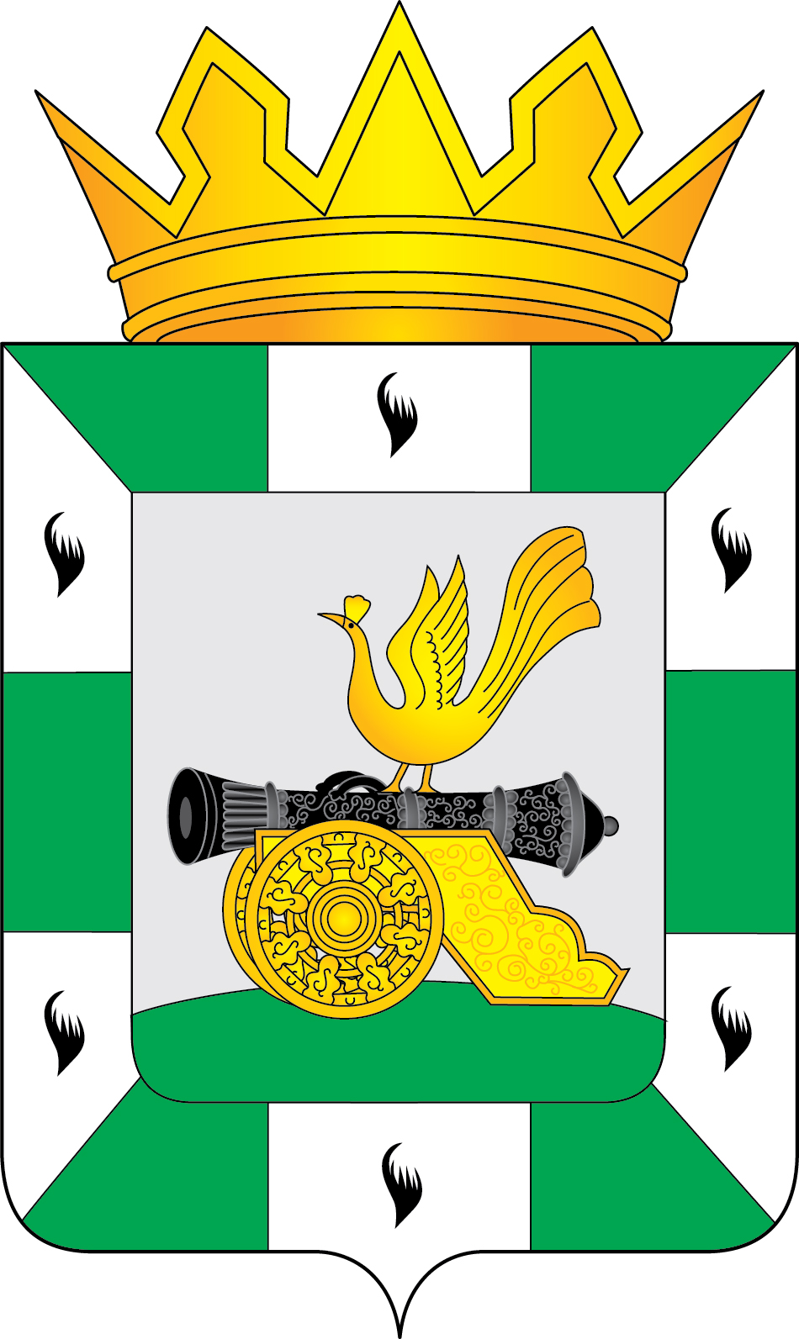

СМОЛЕНСКАЯ ОКРУЖНАЯ ДУМА

РЕШЕНИЕ

от 26 июня 2025 года № 208

О признании утратившими силу правил землепользования и застройки Гнездовского сельского поселения Смоленского района Смоленской области

В соответствии с Федеральным законом от 6 октября 2003 года № 131-ФЗ «Об общих принципах организации местного самоуправления в Российской Федерации», Градостроительным кодексом Российской Федерации, руководствуясь Уставом муниципального образования «Смоленский муниципальный округ» Смоленской области, Смоленская окружная Дума

РЕШИЛА:

1. Признать утратившими силу правила землепользования и застройки Гездовского сельского поселения Смоленского района Смоленской области, утвержденные решением Совета депутатов Гнездовского сельского поселения Смоленского района Смоленской области от 28 марта 2013 года № 8 «Об утверждении Генерального плана и Правил землепользования и застройки Гнездовского сельского поселения Смоленского района Смоленской области».
2. Признать утратившим силу решение Смоленской районной Думы от 2 декабря 2016 года № 90 «Об утверждении изменений в генеральный план и правила землепользования и застройки Гнездовского сельского поселения Смоленского района Смоленской области, утвержденные решением Совета депутатов Гнездовского сельского поселения Смоленского района Смоленской области от 28 марта 2013 года № 8».
3. Признать утратившим силу решение Смоленской районной Думы от 29 октября 2020 года № 12 «О внесении изменений в генеральный план и правила землепользования и застройки Гнездовского сельского поселения Смоленского района Смоленской области, утвержденные решением Совета депутатов Гнездовского сельского поселения Смоленского района Смоленской области от 28 марта 2013 года № 8».
4. Признать утратившим силу решение Смоленской районной Думы от 29 июня 2021 года № 44 «О внесении изменений в правила землепользования и застройки Гнездовского сельского поселения Смоленского района Смоленской области, утвержденные решением Совета депутатов Гнездовского сельского поселения Смоленского района Смоленской области от 28 марта 2013 года № 8».
5. Настоящее решение вступает в силу со дня официального опубликования в газете «Сельская правда Смоленский район».

Председатель  Смоленской окружной Думы  Ю.Г. Давыдовский | Глава муниципального образования  «Смоленский муниципальный округ»  Смоленской области  О.Н. Павлюченкова

